ハリシス

# 国旗

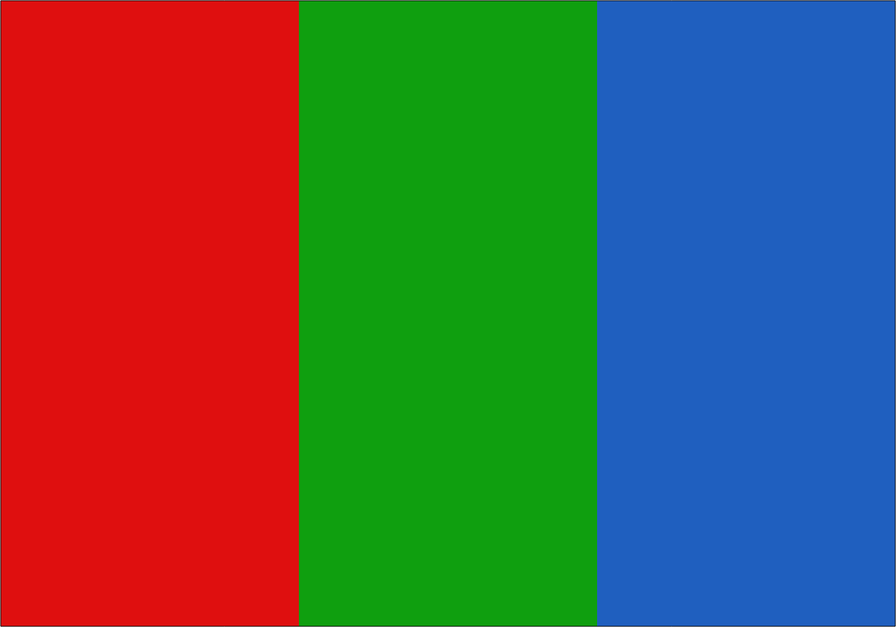

# 情報

|  |  |
| --- | --- |
| 国名(火付漢字名) | 針止 |
| 国家体制 | 民主国 |
| 首都 | イオナズン |
| 言語 | イーラット語 |
| 国家元首 | ダース・ベイダー |
| 通貨 | サンドランド |
| 人口 | 2,239万人 |
| 国歌 | ミン派撲滅賛歌 |
| GDP | 1,001億1,001万$ |
| 総兵力 | 4万9,096人 |
| 宗教 | シス式ショルテルティア教、アクアリア教 |

ミン派の所在地を突き止め速攻で突撃したが、基地を完成させていたアクアート人に呆気なく返り討ちに遭い、一部を植民地にされてしまう。この国では未だにアクアート（アクシス）対シス派の内戦が頻発している。

# 人種割合